**16.02 Фізична культура**

**Тема: Організаційні вправи, загально-розвивальні вправи. Різновиди ходьби. Різновиди бігу. Багатократні кидки м’яча у стінку в максимальному темпі.**

**Мета:** повторити правила безпеки та поведінки на уроках фізкультури; ознайомити з комплексом організаційних та загально-розвиваючих вправ; формувати вміння виконувати різновиди ходьби та бігу; розвивати навички виконувати багатократні кидки м’яча в максимальному темпі; сприяти вихованню морально-вольових якостей: витривалості, сили, здорового способу життя.

**Хід уроку**

***Під час дистанційного навчання дуже не хочеться вставати з ліжка, особливо дітям. Для того, щоб ранок розпочинався з користю, рекомендуємо зайнятись разом зарядкою. І корисно і приємно. У сьогоднішніх відео діти виконають ряд фізичних вправ, які легко виконувати вдома. Ніяке обладнання чи спортзал не потрібно!***

**1.** **Пригадайте правила техніки безпеки під час занять фізкультурою:**

[**https://www.youtube.com/watch?v=Gl04yaXfpLo**](https://www.youtube.com/watch?v=Gl04yaXfpLo)

**2. Організаційні вправи та загально-розвивальні вправи:**

[**https://www.youtube.com/watch?v=E1VMLTryfTk**](https://www.youtube.com/watch?v=E1VMLTryfTk)

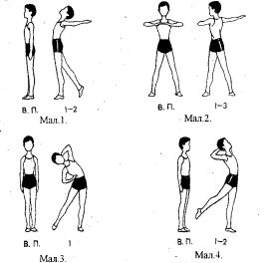

**3. Різновиди ходьби та бігу:**

[**https://www.youtube.com/watch?app=desktop&v=QtxAaSBtGxM**](https://www.youtube.com/watch?app=desktop&v=QtxAaSBtGxM)

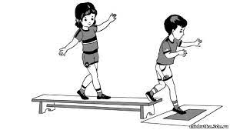

### **4. Багатократні кидки м’яча у стінку в максимальному темпі.**

[**https://www.youtube.com/watch?v=5XfWPqAS0SI**](https://www.youtube.com/watch?v=5XfWPqAS0SI)

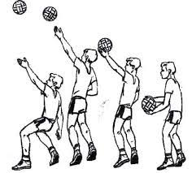

**6. Руханка**

[**https://www.youtube.com/watch?v=qM0o83TFMPE**](https://www.youtube.com/watch?v=qM0o83TFMPE)

**7. Вправи на відновлення дихання.**

<https://www.youtube.com/watch?v=3YOsWalh_Yk&pp=ygU30LLQv9GA0LDQstC4INC90LAg0LLRltC00L3QvtCy0LvQtdC90L3RjyDQtNC40YXQsNC90L3Rjw%3D%3D>

***Бажаю гарного настрою та міцного здоров’я!!!***